EXPLICACION DEL CODIGO
(Explicación más resumida)

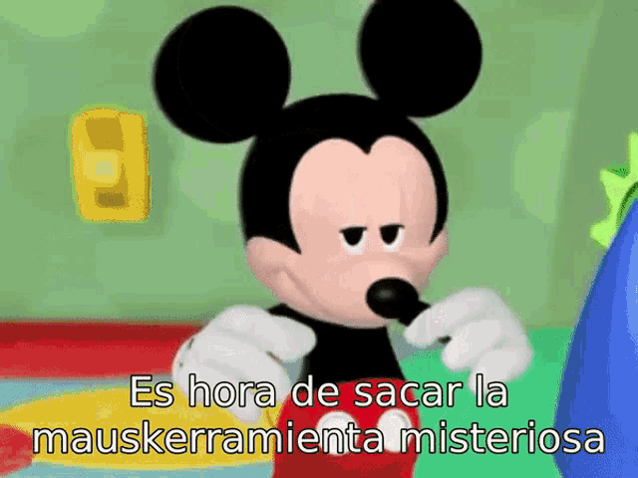


El codigo empieza inicializando la clase Login junto con el metodo constructor, igual que el codigo anterior uso self, tambien uso dos variables Usuario y contraseña en ellos como su nombre lo indica voy a guardar el usuario y la contraseña ingresados desde la terminal mi forma de progamar es definir los metodos que voy a usar, defini dos metodos Usuario y Contraseña ¿Por que me gusta usar metodos? Porque es mas organizado que tener que escribir de corrido dentro de metodo Usuario defino una variable ya con un valor asignado el cual me sirve a futuro para comparar si el usuario es correcto, dentro del proceso Usuario uso un if dentro del while, el while hace dos comparaciones la primera comprueba si el usuario esta vacio y la segunda si el usuario es diferente al admin ya pre-registrado en caso de que una de estas se cumpla entra a el if, un ejemplo si esta vacio el usuario entra a el if en el if tengo la condicion siguiente si usuario == “ “ mostrara un mensaje de “Usuario vacio” para despues volver a pedir que ingrese un usuario valido el cual se sobre escribira en usuario en caso de que el usuario no este vacío pero sea incorrecto pasara a else mostrando un mensaje de usuario no encontrado hasta que las condiciones de while no se cumplan saldra del bucle y mostrar usuario encontrado y regresando un valor true esta sera la Mousekeherramienta que nos servira mas adelante, Ahora el proceso contraseña inicializo una variable llamada intentos en 0 y la contraseña ya pre-registrada igualmente uso u while con dos condiciones si la contraseña es diferente a la ya registrada y los intentos son menores a 3 entra al bucle aqui dentro del bucle utilizo 3 variables largo, tiene numero y tiene letra en las ultimas dos use isdigit y isalpha para hacer mas rapido el proceso de ver si tiene numero letra y todo eso aqui me puse perro y saque mis poderes hice un if not que hace esto es lo mismo que el if pero al contrario y dentro de el vienen tres condiciones largo, numero y letra va a ver si la contraseña no tiene largo numero y letra entonces muestra un mensaje de la contraseña debe tener 8 caracteres una letra y al menos un numero y se brinca lo que seguia en el bucle con un continue en caso de que si tenga todo se pasa esto pero si la contraseña es incorrecta le resta un intento solo tiene 3 intentos ya si todo esta correcto le dice bienvenido Ahora asi distanciamos todo y LLAMAMOS A LA Mousekeherramienta el TRUE ya al distanciar la clase y los procesos uso un if en el cual si el resultado de usuario es true entonces distancia la otra clase de la contraseña y le pides la contraseña porque esto? porque si no lo hago no se ve chido y tambien porque si no lo hago le pide el usuario y aunque este mal se brinca a pedirle la contraseña se la pasa por los 🥚 y al hacer esto no se lo pasa y en conclusión quedo chido y funciona
ESTA ES UNA EXPLICACIÓN RAPIDA UTLIZANDO UN LENGUAJE HUMORISTICO ACOMPAÑADO DE MEMES CON EL PROPOSITO DE EVITAR UNA LECTURA ABURRIDA© 2026 Cristopher Breceda. Todos los derechos reservados.

